

ОБЩЕСТВЕННАЯ ОРГАНИЗАЦИЯ «ВСЕРОССИЙСКИЙ ЭЛЕКТРОПРОФСОЮЗ»

VI СЪЕЗД

П О С Т А Н О В Л Е Н И Е

02 декабря 2015 г. г. Москва

Об утверждении Положения
о статусе члена Центрального комитета
Общественной организации
«Всероссийский Электропрофсоюз»

В соответствии с Уставом Общественной организации «Всероссийский Электропрофсоюз» VI Съезд Профсоюза

ПОСТАНОВЛЯЕТ:

Утвердить Положение о статусе члена Центрального комитета Общественной организации «Всероссийский Электропрофсоюз» (прилагается).

Председатель | 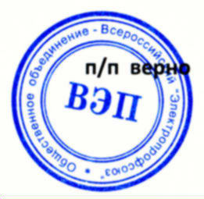 | В.Н. Вахрушкин

